Общество с ограниченной ответственностью «РайдоТур»
Республика Беларусь 210026,г.Витебск,ул.Толстого,д.4,комн.27,
УНП 391355985
р/с 3012103661416 в филиале №200 Витебского областного управления
ОАО «АСБ Беларусбанк», МФО 150801635
тел. +375(212)358635, тел/факс +375(212)358735, моб. +37529 213 63 18

КАНИКУЛЫ В ПАРИЖЕ БЕРЛИН – АМСТЕРДАМ – ПАРИЖ – ДИСНЕЙЛЕНД* – ДРЕЗДЕН
8 дней, 1 ночной переезд туруслуги
Даты выезда: 10.06.2015, 08.07.2015, 19.08.2015, 03.09.2015, 31.10.2015, 27.12.2015, 02.01.2016

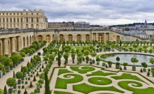
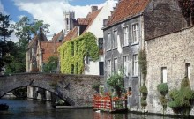
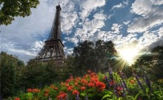
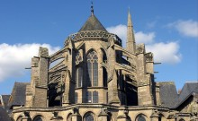
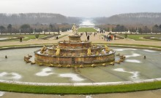
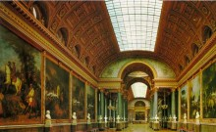
Программа тура
1 день
Выезд из Минска в 05.00** / Бреста (ориентировочно в 10.00). Транзит по РП (~650 км). Ночлег в отеле в Польше.
2 день
Переезд в БЕРЛИН (~150 км). Обзорная экскурсия по городу: Александрплац, Музейный остров, Унтер-ден-Линден – главная берлинская улица, Бранденбургские ворота – символ Берлина, Рейхстаг и др. Свободное время. Переезд на ночлег в отель на территории Германии или Голландии (~400 км).
3 день
Переезд в АМСТЕРДАМ (~250 км). Прогулка на катере по каналам города*. Возможность посещения знаменитой фабрики бриллиантов. Свободное время и возможность посетить музей мадам Тюссо*, квартал красных фонарей, цветочный рынок и т.д. Переезд на ночлег в отеле (~ 280 км).
4 день
Переезд в ПАРИЖ (~220 км). Обзорная экскурсия по Парижу: Триумфальная арка, Елисейские поля, площадь Согласия, собор Св. Магдалены, Гранд Опера,
Вандомская площадь, остров Сите, собор Парижской Богоматери, Латинский квартал, Пантеон, Сорбонна, Люксембургский сад, Дом инвалидов, мост Александра III, площадь Трокадеро, с которой открывается самый роскошный вид на Эйфелеву башню. Свободное время. Желающие могут совершить прогулку на кораблике по Сене*, самостоятельно подняться на Эйфелеву башню*. Ночлег в отеле в пригороде Парижа.
5 день
Свободное время в Париже. Для желающих поездка в Версаль* – блистательный дворец и парковый ансамбль, построенный Людовиком XIV. Посещение музеяЛувр*. Пешеходная экскурсия по вечернему Монмартру*. Возвращение на ночлег в отель.
6 день
Свободный день в Париже (возможен самостоятельный трансфер) или поездка в парк аттракционов ДИСНЕЙЛЕНД*. Ночной переезд в Дрезден (~1050 км).
7 день
Прибытие в ДРЕЗДЕН. Пешеходная экскурсия по старому городу – Театральная площадь, опера Земпера, Цвингер, дворец-резиденция, дворец Ташенберг, Придворная церковь, церковь Фрауэнкирхе, академия искусств, Брюльская терраса. Свободное время. Для желающих посещение Дрезденской галереи*. Переезд в Польшу. Ночлег в отеле.
8 день
Транзит по территории Польши (~650 км). Прибытие в Брест после 23.00. Переезд в Минск (~370км).
Цена: от 359 у.е. + 450 000 бел.руб
В стоимость тура входит
проезд в комфортабельном автобусе; проживание в 2-3-х местных номерах со всеми удобствами в отелях 2*-3* (в сетевых отелях типа: Ibis, Kyriad, Campanile, Balladins и др.); 6 континентальных завтраков; экскурсии согласно программе тура; для организованных детских групп действует формула: 10+1 бесплатно.
В стоимость тура не входит
виза, медицинская страховка, налоги на проживание в городах (самостоятельно по прибытии в отель); билеты на городской и пригородный транспорт; входные билеты и гиды в музеях; другие виды размещения или питания; посещение объектов, не входящих в стоимость программы тура и др. доплаты.

